- Tổng Quan Hệ Thống.
Hệ thống được thiết kế nhằm mô phỏng cơ chế phân vùng dữ liệu theo địa lý (Geo-Partitioning) trong môi trường cơ sở dữ liệu phân tán NoSQL dành cho ứng dụng gọi xe toàn cầu.
- Mục tiêu chính của hệ thống:
- Tự động định tuyến request đến shard phù hợp theo vị trí tài xế
- Hỗ trợ di trú dữ liệu xuyên phân mảnh khi tài xế thay đổi khu vực hoạt động
- Đảm bảo eventual consistency trong môi trường phân tán
- Duy trì khả năng chịu lỗi khi xảy ra network partition hoặc node failure
- Hệ thống sử dụng mô hình:
- Primary Horizontal Fragmentation
- AP Model trong CAP Theorem
- Stateless REST Communication
- Metadata-based Request Routing

- Sơ đồ Kiến trúc Hệ thống (System Architecture Diagram)
Hệ thống gồm 4 node chính:
- API Gateway (Router - Port 5000): tiếp nhận request và điều phối đến shard phù hợp.
- EU-West Shard (Port 5001): lưu tài xế khu vực Paris.
- EU-North Shard (Port 5002): lưu tài xế khu vực London.
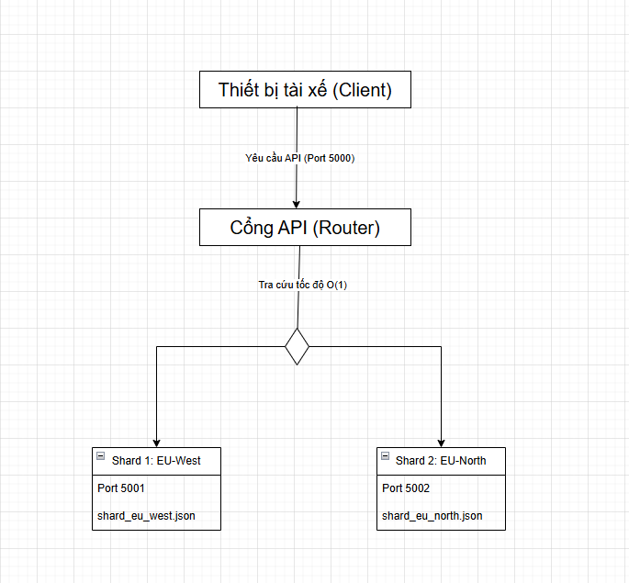

- Mô Hình Dữ Liệu (NoSQL Schema)
Hệ thống sử dụng Schema-less Document Model, mỗi bản ghi tài xế có thể linh hoạt mở rộng thuộc tính.
Ví dụ:
{
"DriverID": "550e8400-e29b-41d4-a716-446655440000",
"City": "Paris",
"Region": "EU-West",
"Lat": 48.8566,
"Long": 2.3522,
"LastUpdated": "2026-05-20T10:30:00Z",
"VehicleType": "Electric Car",
"DriverRating": 4.9
}

Đặc điểm:
- Không cố định schema.
- Field có thể xuất hiện hoặc không.
- Dễ mở rộng thuộc tính mới.

- Chiến Lược Phân Mảnh Dữ Liệu
Hệ thống sử dụng Primary Horizontal Fragmentation theo thuộc tính City:
- Shard EU-West: σ (City = 'Paris') (Driver_Locations).
- Shard EU-North: σ (City = 'London') (Driver_Locations).

- Routing Metadata Table
API Gateway sử dụng bảng ánh xạ in-memory:
City | Shard | Endpoint
Paris | EU-West | 5001
London | EU-North | 5002
Độ phức tạp truy vấn: $O(1)$

- API Communication Contract
Hệ thống sử dụng REST API stateless:
Method | Endpoint | Mô tả
POST | /write | Nhận request từ client
POST | /driver | Insert/Update driver trong shard
DELETE | /driver/{DriverID} | Xóa driver khi migrate

- Thuật Toán Cross-Shard Migration
- Mục tiêu: Đảm bảo dữ liệu không bị mất khi tài xế thay đổi khu vực hoạt động.
- Quy trình Migration:
- Bước 1: Phát hiện thay đổi City (So sánh city cũ và city mới).
- Bước 2: Ghi dữ liệu vào shard đích trước (Tránh mất dữ liệu nếu lỗi xảy ra).
- Bước 3: Kiểm tra ghi thành công.
- Bước 4: Xóa dữ liệu shard nguồn.
- Bước 5: Cập nhật metadata.
- Mã giả:
Function HandleWrite(Request):
Data = Request.JSON
DriverID = Data["DriverID"]
NewCity = Data["City"]
OldCity = Data.get("OldCity")
TargetShard = SHARD_MAP.lookup(NewCity)
If OldCity exists AND OldCity != NewCity:
SourceShard = SHARD_MAP.lookup(OldCity)
If SourceShard != TargetShard:
Try:
POST TargetShard /driver (Data)
If success:
DELETE SourceShard /driver/DriverID
Return Success
Catch Exception:
Return Error("Migration failed - retry later")
POST TargetShard /driver (Data)
Return Success

- Mô Hình Nhất Quán Dữ Liệu
Hệ thống áp dụng mô hình eventual consistency nhằm đảm bảo dữ liệu giữa các shard có thể tạm thời không đồng bộ trong quá trình di trú, nhưng sẽ đạt trạng thái nhất quán sau khi hoàn tất đồng bộ.
- Xử Lý Lỗi (Failure Handling)
- Node failure:
- Nếu shard đích không phản hồi -> retry với timeout.
- Nếu vẫn thất bại -> giữ dữ liệu tại shard hiện tại.
- Network Partition:
- Khi xảy ra mất kết nối giữa router và shard -> Router tiếp tục xử lý các shard còn sống -> tiếp tục nhận request nếu có thể.
- Partial Failure Migration:
- Nếu insert thành công nhưng delete thất bại -> dữ liệu tồn tại tạm thời ở cả 2 shard (duplicate) -> background cleanup sẽ xử lý sau.
- Trade-off Analysis.
Hệ thống lựa chọn mô hình AP system (Availability + Partition Tolerance)
Lý do lựa chọn AP system:
- Hệ thống phải luôn phản hồi request (Availability).
- Vẫn hoạt động khi mất kết nối giữa các shard (Partition Tolerance).
Trade-off:
- Không đảm bảo Strong Consistency.
- Sử dụng Eventual Consistency để đồng bộ dữ liệu sau.

- Kết luận
Hệ thống mô phỏng đầy đủ các cơ chế trong cơ sở dữ liệu phân tán hiện đại:
- Geo-Partitioning theo khu vực.
- Routing metadata O(1).
- Cross-shard migration.
- Eventual consistency model.
- Failure handling trong môi trường phân tán.
- AP-based architecture theo CAP theorem.

